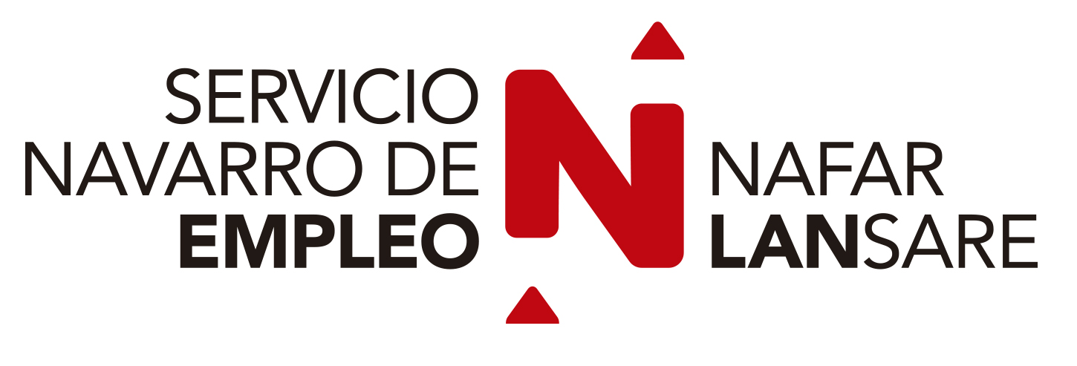

DECLARACIÓN RESPONSABLE

DE DISPOSICIÓN DE INSTALACIONES Y RECURSOS PARA IMPARTIR E INSCRIBIR
ESPECIALIDADES FORMATIVAS
NO DIRIGIDAS A LA OBTENCION DE CPs

D./Doña ___________________________________ , con NIF: ____________ , en calidad
de _________________________ de la siguiente entidad:

Nombre entidad: |  | NIF/CIF:
Dirección:
Localidad: |  | Código postal:
Correo electrónico: |  | Teléfono:
Persona de contacto:

D E C L A R A:
Que la citada entidad dispone de instalaciones, recursos humanos y materiales suficientes que garantizan la solvencia técnica para impartir la formación de especialidades, tanto teórica como práctica, del Catálogo de especialidades formativas del Servicio Público de Empleo Estatal, así como la calidad de la misma, en relación a:

Código especialidad | Nombre especialidad | Número alumnos/as

Que solicita su inscripción en el registro correspondiente.
Que conoce lo establecido en la legislación vigente en materia de inscripción de entidades de formación para impartir formación profesional para el empleo, en particular en la Ley 30/2015, de 9 de septiembre, por la que se regula el Sistema de Formación Profesional para el empleo en el ámbito laboral y en el Real Decreto 694/2017, de 3 de julio, que desarrolla la anterior, así como lo establecido en los programas formativos de las especialidades señaladas en el cuadro.

Pamplona, a

Nombre y apellidos:
Cargo:

Fdo.: ________________________________

